ሊዝ ሂዩዝ ሽልማት፤ የሷ የግብርና ሬዲዮ

ይህ ሽልማት ሴት የሬድዮ አድማጮችን ለማገልገል የሚያስችሉ የሬድዮ ፕሮግራሞችን እውቅና ለመስጠት ነው፡፡ ለአሸናፊነት የሚበቁ ፕሮግራሞች የስርአተ ፆታ እኩልነት ላይ ያተኮሩና የሴቶችን እኩልነት ለማስፋፋት አስተዋፅኦ የሚያደርጉ ለምሳሌ የሴቶችን ልምድና አስተያየት በመጋራት፣ ለሴቶች ጠቃሚ የሆኑ ርዕሰ ጉዳዮችን በማንሳት፣ በጾታ እኩልነት ላይ የወንዶችን ሚና የሚያጎሉ፣ ወዘተ ናቸው፡፡
ሽልማቱ የሚሰጠው ስራ አስኪያጁ(ዎች)፣ ፕሮዲዩሰር(ዎች)፣ አዘጋጅ(ዎች)፣ አቅራቢ(ዎች)፣ ዘጋቢ(ዎች)፣ ቴክኒሽያን(ዎች) እና ሌሎችን ጨምሮ ይህ ፕሮግራም እንዲፈፀም አስተዋጾ ለሚያደርጉ ሁሉ ነው።

ከሰሃራ በታች በሚገኙ የአፍሪካ አገሮች ሴቶች ለግብርና፣ ለቤተሰብና ለማህበረሰቡ ወሳኝ ሚና ይጫወታሉ። ሆኖም ግን እጅግ የከፋ ድህነት፤ የተመጣጠነ ምግብ እጦት፤ እና ለጤና ማጣት፤ በበለጠ ተጋላጭ ሆነው ይገኛል፡፡ በተጨማሪም ሴቶች መረጃን ጨምሮ ሀብት የማግኘት እና የመቆጣጠር አቅማቸው አነስተኛ ነው። ለዚያም ነው የሬዲዮ ፕሮግራሞች የሴቶችን እንዲሁም የወንዶችን ፍላጎት እና ጥቅም እንዲያሟሉ አስፈላጊ የሆነው - ለሴቶች ደህንነት የበኩላችንን አስተዋፅኦ ማድረግ ስንችል የቤተሰብ እና ማህበረሰብ ደህንነትም እየተሻሻለ ይሄዳል።

አሸናፊ ፕሮግራሞች ማንኛውንም ርዕሰ ጉዳይ ሊዳስሱ ይችላሉ! በሌላ አባባል፤ ፕሮግራሙ ግዴታ የስርዓተ ጾታ እኩልነት ጉዳይ ላይ ብቻ ማተኮር አይጠበቅበትም። ለምሳሌ ስለ ጤና፣ ትምህርት፣ ግብርና ወይም የተለያዩ የርእሶች ጥምር ፕሮግራምን በመጠቀም ማመልከት ይችላሉ። ዋናው ነገር ፕሮግራምዎ ማንኛውም አይነት ርዕስ ላይ ቢያተኩርም ሴቶችን የሚያገለግን መሆኑ ነው!

አሸናፊው የፕሮግራም ዝግጅት ቡድን ለጥሩ ሥራው እውቅና ለመስጠት የምስክር ወረቀት እና የ 1,000 የካናዳ ዶላር በሽልማት መልክ ይበረከትለታል። ለመሳተፍ ማመልከት የሚቻለው እስከ ነሐሴ 15, 2018 ነው ::

ለዚህ ሽልማት እንዴት ማመልከት እንደሚቻል
በአፍሪካ ከሰሃራ በታች ያለ ማንኛውም የሬዲዮ ጣቢያ ለሊዝ ሂዩዝ ሽልማት ማመልከት ይችላል! ለማመልከት ብሮድካስተሮች ወይም የጣቢያ አስተዳዳሪዎች የፕሮግራም ቡድናቸውን ወክለው ሁሉንም የሚከተሉትን ነገሮች በኢሜይል ወደ radio@farmradio.org መላክ ይኖርባቸዋል፦

- ከዚህ በታች ያለው የማመልከቻ ቅጽ፣ መልሶቹ በዝርዝር የተሞሉ።እባኮትን ለተዘረዘሩትን ጥያቄዎች ምላሾችዎን በድምጽ ማስታወሻዎች ቀርፀው ከሌሎቹ ፋይሎች ጋር በኢሜል ማስገባት እንደሚችሉ ልብ ይበሉ። ስለጣቢያዎ እና ፕሮግራምዎ ዝርዝሮች በጽሑፍ የተፃፈ ፋይል ማካተትዎን ያረጋግጡ። ቅጂው ለ የትኞቹን ጥያቄዎች እንደተዘጋጀ መግለጫ ይፃፉበት ::ቅጂው ግልፅ መሆን ይኖርበታል ; የትኛው መልስ ለየትኛው ጥያቄ መሆኑን እንድናዉቅ:: እንዲሁም ቅጂው ብንግሊዘኛ ወይም በፈረንሳይኛ መሆን ይኖርበታል::
- የፕሮግራምዎ ቅጂ። (እባክዎ ካለፉት 12 ወራት ዉስጥ ያሉትን ፕሮግራሞች ያቅርቡ።)
- በእንግሊዝኛ፣ በፈረንሳይኛ፣ በፖርቱጋልኛ፣ በአማርኛ ወይም በስዋሂሊ የተቀዳው ፕሮግራም ሙሉ ግልባጭ ወይም ጭማቂ። ግልባጩ (ፕሮግራሙን በጽሁፍ መልክ ፣ በአቅራቢዎች እና የፕሮግራሙ እንግዳ የሚነገሩትን እያንዳንዱን ቃል ጨምሮ ማካተት አለበት ) ዳኞች የስራዎን ይዘት እና ጥራት መረዳት እንደሚችሉ ስለሚያስፈልግ ። የጽሁፍ ግልባጭዎ የበለጠ ዝርዝር እና ትክክለኛ በሆነ መጠን ዳኞች ስራዎን በተሻለ ሁኔታ መገምገም ይችላሉ።
- የፕሮግራምዎ ቅጂ። (እባክዎ በ2015 ዓ.ም የተላለፈ ፕሮግራም ክፍል ያስገቡ።)
በእንግሊዝኛ፣ በፈረንሳይኛ፣ በፖርቱጋልኛ፣ በአማርኛ ወይም በስዋሂሊ የተቀዳውን ክፍል ሙሉ የጽሁፍ ቅጂ። የጽሁፍ ግልባጩ (የፕሮግራሙ ክፍል የጽሁፍ ግልባጭ በአቅራቢ(ዎች) እና በእያንዳንዱ እንግዳ የተባለውንን ሁሉ ቃል በቃል ማካተት አለበት) ዳኞች የስራዎን ይዘት እና ጥራት መረዳት እንዲችሉ ይረዳል።
በወርድ ወይም PDF ዓይነት ሰነድ የፕሮግራም ይዘት ዝርዝር / ሰንጠረዥ (lineup / runsheet) ያካቱ። የኢሜይሉ ርዕስ ስፍራ ላይ፦ የሊዝ ሂዩዝ ሽልማት ለሷ የእርሻ ሬዲዮ ብለው ይጻፉ።

መታወስ የሚገባቸው አንዳንድ አስፈላጊ ነጥቦች፦

- ሬድዮ ጣቢያዎች ከአንድ በላይ ፕሮግራም ለውድድር ማመልከት ይችላሉ :: ማመልከቻው ለተለያየ ፕሮግራም አስከሆነ ድረስ ማመልከት ይቻላል ::
- "ፕሮግራም" በአጠቃላይ የሬዲዮ ፕሮግራምን የሚያመለክት ሲሆን "ክፍል" ደግሞ የፕሮግራሙን ነጠላ ስርጭትን ይመለከታል። እባክዎ በአንዱ ማመልከቻዎ በርካታ ክሎችን አያካቱ። በአንድ ፕሮግራም አንድ ክፍል ብቻ ነው ተቀባይነት የሚኖረው።
- ባለፈው አሸንፈው ሽልማቱን የተረከቡ ከተሸለሙ 5 አመት ከላለፈው ዳግም ለመሳተፍ አይችሉም። ውድድሩ ላይ መሳተፍ ባይችሉም በዳኝነት እንዲያገለግሉ ግን ይበረታታሉ።
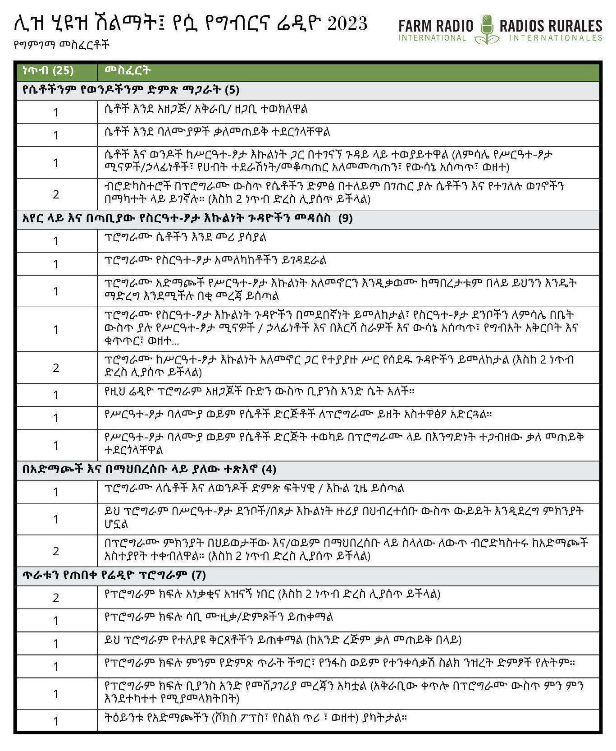
ማመልከቻ ቅጽ፦ ሊዝ ሂዩዝ ሽልማት፤ የሷ የግብርና ሬዲዮ

እባክዎን የሚከተሉትን ጥያቄዎች በተቻለ መጠን ዝርዝር መረጃ በማስገባት ይመልሱ። ይህ ሽልማቱን የማሸነፍ እድልዎን ከፍ ያደርገዋል! ስለ ስርጭት ስራዎ በዝርዝር ከተለያዩ ፕሮግራሞችዎ ምሳሌዎችን በመጠቀም ያስረዱን። ስለ ሁሉም የፕሮግራሞችዎ ክፍሎች እና ባህሪያት መረጃን ያካትቱ። ከሁሉም በላይ፣ ስለ ሬዲዮ ፕሮግራምዎ፣ ስለሚፈጥረው ተፅእኖ ይንገሩን።

በአማርኛ፣ እንግሊዘኛ፣ ፈረንሳይኛ፣ ፖርቹጋልኛ፣ ስዋሂሊ እና ሃውዛ ቋንቋዎች የሚደረጉ ማመልከቻዎች ተቀባይነት አላቸው።

ለጥያቄዎቹ የምትሰጡት ምላሽ በእንግሊዘኛ ወይም በፈረንሳይኛ በድምፅ ቀርፃቹ መላክ ትችላላችሁ:: ፋይሎች ግልፅና የይዘት መግለጫ የተፃፈባቸው መሆን ይኖርባቸዋል::ለየትኞቹ ጠያቄዎች የተሰጠ መሆኑን ጭምር :: ከዚህ በተጨማሪ ብሮድካስጠሩንና ረድዮ ጣቢያዉን የሚገልፅ ዝርዝር መግለጫ በፅሁፍ መካተት ይኖርበታል::

የሬዲዮ ጣቢያ ዝርዝር መረጃ፦
የሬድዮ ጣቢያው ስም፦ _______________________________

አገር፦ _______________________________

ከተማ / ክልል፦ _______________________________

የጣብያ ሃላፊ፦ _______________________________

ኢሜይል፦ _______________________________

ስልክ ቁጥር፦ _______________________________

በአማካኝ የጣቢያው ሽፋን ተደራሽነት ርቀት (ኪሎ ሜትር): ___________________________

የሬድዮ ፕሮግራም ዝርዝር መረጃ፦
የፕሮግራሙ ስም፦ ______________________________

የፕሮግራሙ ትኩረት፦ ______________________________

የፕሮግራሙ የስርጭት ጊዜ ርዝመት፦ ______________________________

ፕሮግራሙ የሚሰራጭበት ቀን/ሰአት _______________________________

የማመልከቻ ቅጹን ለማግኘት የሚቀጥለውን ገጽ ይመልከቱ።
ፕሮግራሙን በማዘጋጀት እና በማሰራጨት ላይ ያሉትን ሁሉንም ሰራተኞ፤ ጾታቸውን ጨምሮ ይዘርዝሩ። ይህ የፕሮግራሙን አዘጋጅ፣ ፕሮዲዩሰር፣ ፕሮግራም መሪ፣ አቅራቢ፣ ዘጋቢ፣ ቴክኒሻን እና ሌሎችንም ሊያካትት ይችላል።

ስም | በፕሮግራም ዝግጅቱ የነበረ ሃላፊነት | ፆታ (ሴ/ወ)

ጥያቄዎች፦
- የፕሮግራሙ አላማ ምንድን ነው?ከ 2 እስከ 3ዓረፍተነገ ር ተጠቅማችሁ አስረዱ)

- ዋነኛ አድማጮችዎ እነማን ናቸው? ባህሪያቸውስ በምን ይገለጻል? —ለምሳሌ ጾታ፣ እድሜ፣ ስራ፣ የተለመዱ አመለካከቶች እና ልምዶች? ከ 2 እስከ 3 ዓረፍተነገ ር ተጠቅማችሁ አስረዱ)

- የሥርዓተ ፆታ እኩልነት ከማረጋገጥ አንፃር የኘሮግራሙ ዓላማዎች ምንድን ናቸው? በጾታ እኩልነት ዙሪያ ያለውን መረጃ አድማጮች ያላቸውን ግንዛቤ ለማሳደግ ምን ጥረት ያደርጋሉ? የትኞቹን ርዕሰ ሃሳቦች እንደሚያነሱ ያስረዱ። እባክዎፕሮግራምዎ የሴቶችን መብቶች፣ የሴቶች የውሳኔ አስተላላፊነት፣ ለሴቶች የመረጃ ተደራሽነት እና ቁጥጥርን፣ የሥርዓተ-ፆታ አመለካከቶችን እና እኩል ያልሆኑ የሥርዓተ-ፆታ ደንቦችን በመቃወም ረገድ የወንዶች ሚና ወዘተ እንዴት እንደሚመለከት ይንገሩን። ከ 4 እስከ 8 ዓረፍተነገ ር ተጠቅማችሁ አስረዱ)

- ይህ ፕሮግራም ለሴት አድማጮች በምን መልኩ ያገለግላል? በምሳሌ ያስረዱ። ከ 1 እስከ 2 ዓረፍተነገ ር ተጠቅማችሁ አስረዱ)

- የስርዓተ-ጾታ እኩልነትን የሚያበረታታ እና የሚያራምድ ፕሮግራም እንዴት ቀርጸው ያዘጋጃሉ? እባክዎ የሴቶች እና የፆታ እኩልነት ጉዳዮችን በእያንዳንዱ እቅድ እና ፕሮገራም ውስጥ እንዴት እንደሚያካትቱ ይግለጹ። በመልስዎ ውስጥ ዳኞች የሚፈልጉትን ለማየት እባክዎ መስፈርቱን (ከላይ) ይመልከቱ። ከ 1 እስከ 2 አንቀፅ ተጠቅማችሁ አስረዱ)

- የሴቶች እና ልጃገረዶች እንዲሁም የወንዶችና ታዳጊዎችን ድምፅ በፕሮግራሙ ውስጥ እንዴት እንደሚካተት በምሳሌ ያብራሩ። ስለ ጾታ እኩልነት በመናገር ወንዶችን እንዴት እንደሚሳተፉ ምሳሌዎችን ማካተት ይችላሉ። በመልስዎ ውስጥ ዳኞች የሚፈልጉትን ለማየት እባክዎ መስፈርቱን (ከላይ) ይመልከቱ። ከ 1 እስከ 2 አንቀፅ ተጠቅማችሁ አስረዱ)

- ይህንን ፕሮግራም በሚያዘጋጁበት ወቅት ምን ተግዳሮቶች አጋጥመዎታል? እነዚህን ተግዳሮቶች እንዴት ተወጧቸው? እባክዎ ሥርዓተ -ፆታ እኩልነትን የሚመለከት ምሳሌ ይጥቀሱ። ለምሳሌ ሴቶችን በሬዲዮ ፕሮግራም ላይ ማሳተፉ ፈታኝ ነበረ? ቃለ መጠይቅ ለማድረግ ሴት ባለሙያዎችን ማግኘት ፈታኝ ነበረ? የተወሰኑ ርዕሶችን በአየር ላይ ከመወያየት መቆጠብ ነበረብዎት?ከ 1 እስከ 2 አንቀፅ ተጠቅማችሁ አስረዱ)

- ፕሮግራሞችዎ በስርዓተ ጾታ ጉዳይ ላይ ክልልዎ ተጽዕኖ አድርገው ሊሆን ይችላል። እባክዎ ፕሮግራሙ መሰራጨት ከጀመረ በማህበረሰቡ ውስጥ የተስተዋሉ ለውጦችን ምሳሌ በመጥቀስ ያጋሩን። ለምሳሌ፣ ከአድማጮች ምን አስተያየት ተቀብለዋል? ውይይቶች ተካሂደዋል? ወንዶች እና ሴቶች በቤት ውስጥ፣ በስራ ቦታ፣ በማህበረሰቡ ውስጥ ወዘተ ባህሪያቸውን እንዴት እንደቀየሩ ​​ከአድማጮች ምን ተሞክሮዎችን ሰምተዋል? በጾታ እኩልነት ዙሪያ አዲስ ወይም ከበፊቱ የበረከቱ ውይይቶች በማህበረሰብዎ ውስጥ እየተደረጉ ነው? ከ 1 እስከ 2 አንቀፅ ተጠቅማችሁ አስረዱ)

9. በ2015 ዓ.ም የተላለፈውን የፕሮግራምዎን ክፍል MP3 ቅጂ ያካቱ። እባክዎ በፕሮግራም ክፍሉ የተባለውን ሁሉ፤ በማን እንደተባለ ጨምሮ፤ ቃል በቃል በዝርዝር ጽሁፍ ያካቱ።

